Aplicaciones de iPad
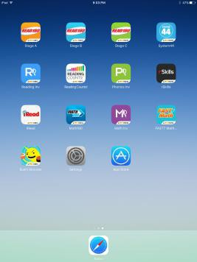
Los siguientes programas basados ​​en SAM tienen aplicaciones para iPad:

Read 180 Universal
System 44 Next Generation
Reading Counts
iRead
Math 180 Course
FASTT Math Next Generation

Después de descargar la aplicación desde App Store, debe configurarse para conectarse a su servidor. Cada aplicación debe estar configurada.
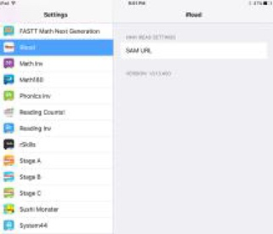
1. Toque Configuraciones
2. En Configuración, desplácese hacia abajo a la izquierda hasta que vea las aplicaciones enumeradas.
Toque la primera aplicación que se configurará.

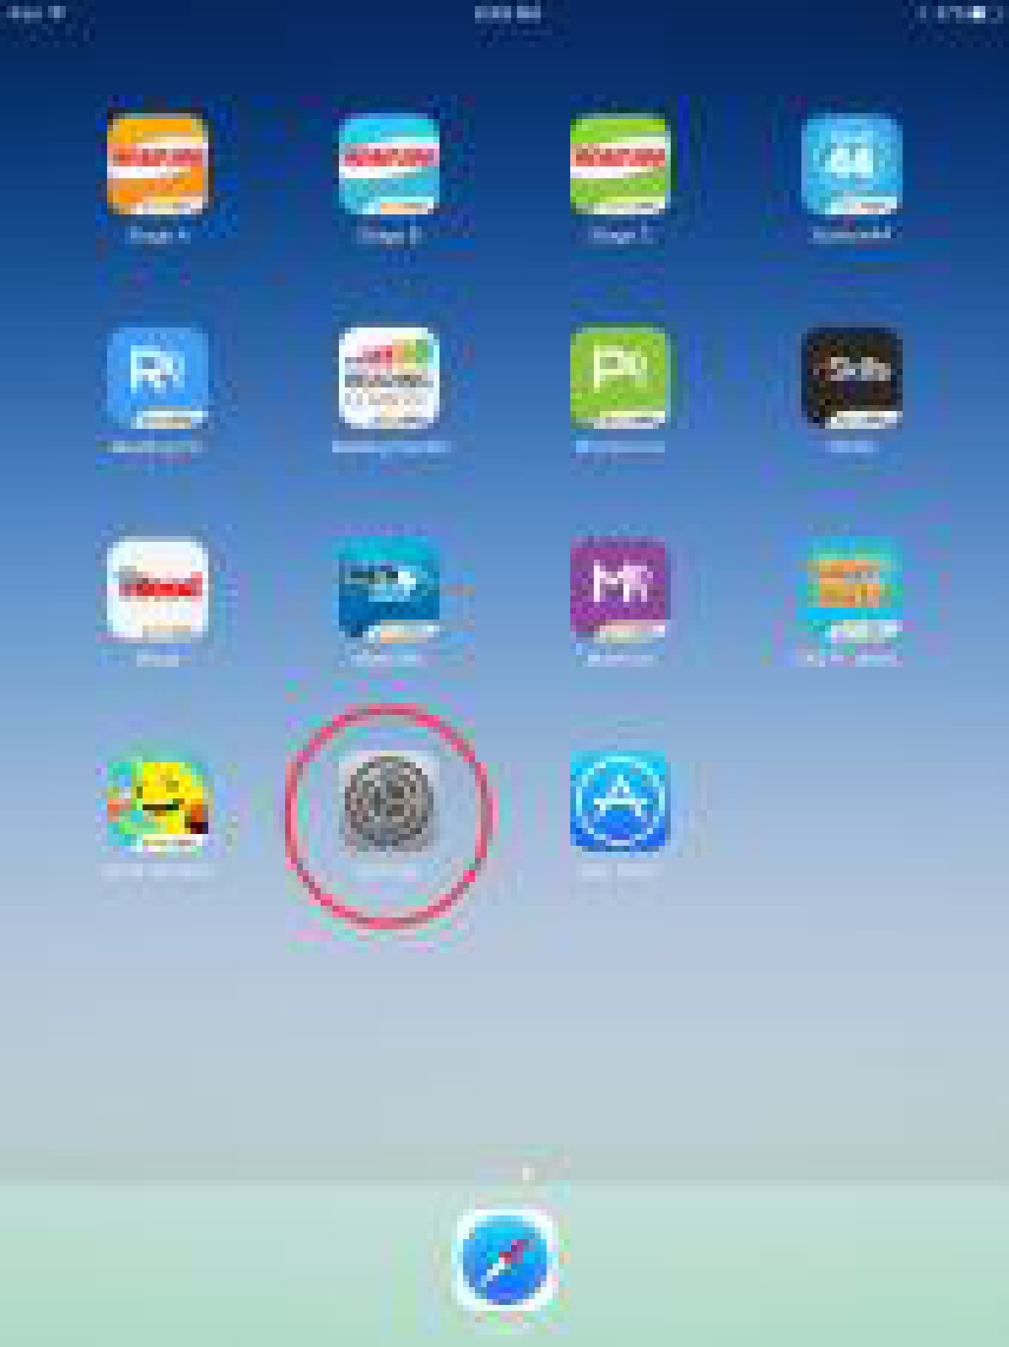

3. A la derecha, ingrese la ID del sitio para el servidor que está utilizando (si ingresa una ID del sitio del servidor alojado, asegúrese de ingresar la cantidad correcta de ceros).
- Elementary: h100000058
- Middle: h100004008
- High: h100003989

4. Toque la siguiente aplicación e ingrese nuevamente la ID del sitio para esa aplicación. Cada aplicación necesita el conjunto de ID de sitio.

5. Si aparece un error de configuración cuando se inicia la aplicación, la ID del sitio no está configurada correctamente. Vuelva a Configuración e ingrese la ID del sitio para esa aplicación nuevamente.

6. Si una aplicación solicita acceso al micrófono, toque Permitir (Read 180 Universal, System 44 NG e iRead tienen actividades de grabación para estudiantes).

